Protektorwerk Kippsicherungswinkel

Protektorwerk Florenz Maisch

Eigenschaften

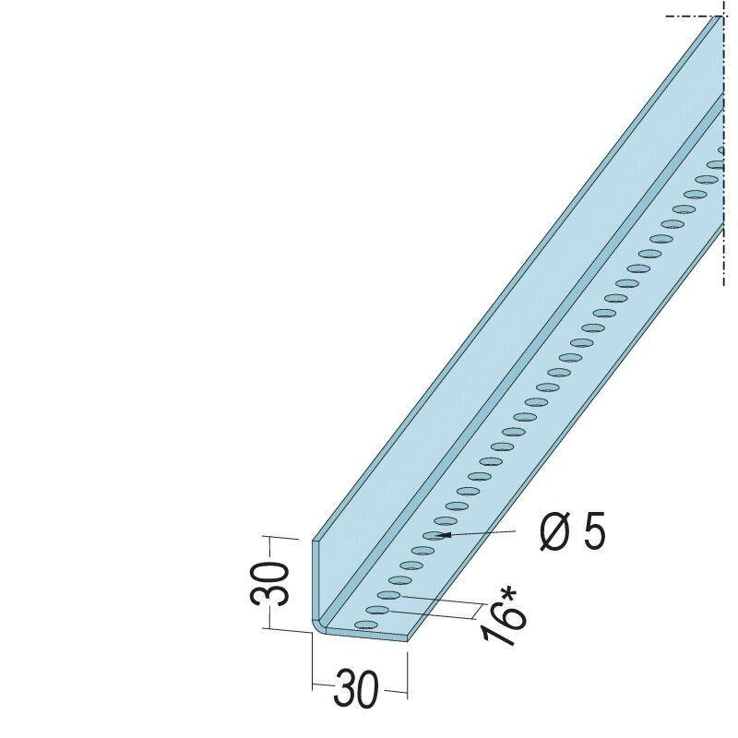

Farbton

silber

Profilart

Winkelprofil

Werkstoff

Stahl

Breite (mm)

30,00

Höhe (mm)

30,00

Länge (mm)

4.000,00

Stärke (mm)

2,00